***MAVZU:ISSIQXONADA O`SIMLIKLARNI YETISHTIRISHDA KICHIK HAJMDAGI TEXNOLOGIYALARDA TOMCHILAB SUG’ORISHNI TASHKIL QILISH.***

*Topshiriq.* Yorug’likni jadalligi, qoplamalarni yorug’lik o’tka-zuvchanligi va yorug’lik yo’qotish darajasini aniqlashni o’rganish hamda yorug’likni jadalligini o’lchaydigan asboblar bilan tanishish.

*Uslubiy ko‘rsatma.* Topshiriqni bajarishda talabalar ikki-uch kishilik kichik guruhlarga bo’linib ishlaydilar, ammo ish daftariga yozuvni har bir talaba mustaqil olib boradi. Oldiniga ular issiqxona tashqarisidagi yorug’likni aniqlashi zarur, shundan so’ng turli xildagi qoplagichlar bilan yopilgan va turli darajada ifloslangan issiqxonalarni

ichidagi yorug’likni aniqlaydilar. Yoritilganlik har bir issiqxonani kamida uch nuqtasidan o’lchanadi va o’rtacha ko’rsatkich chiqariladi.

Yorug’likni jadalligi lyuksda Yanishevskiy yoki Kozirevlarni piranometrlari bilan o’lchanadi, u yorug’lik priyomnigi – selen (sele-novogo) fotoelementidan, galvanometrdan va birlashtiruvchi simlar-dan tashkil topgan.

Yorug’likni jadalligini 10-16, 10-116, 10-117 raqamli lyuks-metrlar bilan aniqlash mumkin. Ularni ishlash tizimi fotoelektrik samara hosil qilishga asoslangan. Fotoelementni yuzini yoritishda tok hosil bo’lib, uni o’lchov asboblari bilan ro’yxatga olinadi.

Lyuksmetrlarda ikkita shkala mavjud: 0 dan 30 gacha va 0 dan 100 gacha. Har bir shkalada nuqtalar bilan o’lchovlarni diapozoni ko’rsatilgan. O’lchov asbobini korpusi yon devorchalarida selenli fotoelementni ulaydigan (qo’shadigan) vilka mavjud. Fotoelement-dagi xatoliklarni kamaytirish uchun uni ichki tomonida K harifi bilan ifodalangan (nasadka) moslama o’rnatilgan. Bu moslama mus-taqil qo’llanilmay, boshqa uchta M, R, T raqamlari bilan ifoda-langan, pasaytirish koeffitsienti 10, 100 va 1000 bo’lgan uchta bosh-qa moslamalarni biri bilan birgalikda qo’llaniladi.

Piranometr va lyuksmetrlar bilan ishlashda ularni urilishi va tebranishilardan (sotriseniy) asrash zarur. Fotoelement va (nasadka-lar) moslamalar bilan sezgir optik asbob sifatida muomala qilish zarur.

*Ishni bajarish tartibi.* Har bir kichik guruh talabalari alohida issiqxonalarda shug’ullanadilar. Tashqi yorug’likni va issiqxonalarni bir turidagi yorug’likni va qoplamalarni ifloslanganlik darajasi o’l-changandan so’ng guruh boshqa issiqxonalardagi guruhlar bilan almashinib, boshqa turdagi issiqxonalarga o’tadilar. SHunday qilib, har bir kichik guruh issiqxona xo’jaligida mavjud issiqxonalarni aylanib chiqadi.

Har bir issiqxona bo’yicha o’lchangan yoritilganlik darajasi natijalarini o’quvchilar quyidagi 13-jadvalga yozadilar.

Shundan so’ng talabalar xonalariga o’tib, u yerda hisoblarni olib boradilar. Issiqxonani ichki va tashqi yoritilganlik darajalarini taqqoslab qoplamalarni yorug’lik o’tkazuvchanligini va yo’qotiladigan yorug’lik sarfini aniqlaydilar.

Issiqxona qoplamalarini yorug’lik o’tkazuchanligini quyidagi formula bilan aniqlaydilar:

ET – issiqxonaning ichki yoritilganlik, lk;

EN – tashqi yoritilganlik, lk.

Yorug’lik sarfi miqdorini 100 dan yorug’lik o’tkazuvchanlikni chegirib olish yo’li bilan aniqlanadi.

Agar talabalar tashqi yoritilganlikni xo’jalikda mavjud barcha issiqxonalarda, ichki yoritilganlikni va yorug’lik o’tkazuvchanligi bo’yicha hisoblarini va ulardagi yorug’lik sarfi miqdorini aniqlagan bo’lsalar, topshiriq bajarilgan hisoblanadi.

**Tomchilatib sug'orish - bunday tizimning asosiy maqsadlarini qanday tushunish kerak?**

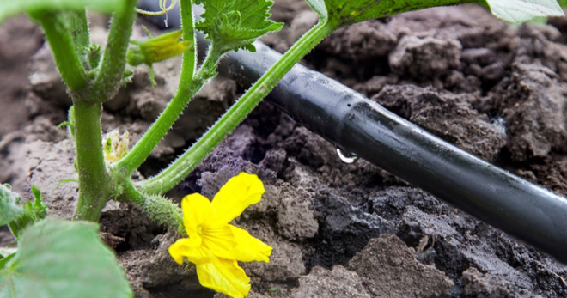

Ko'pgina odamlar tomchilatib sug'orishdan foydalanib, o'simliklarni o'z hududida sug'oradi va mustaqil ravishda tashkil etilishi mumkin. U muayyan qoidalar va funktsiyalarga muvofiq tanlangan bir necha qismlardan iborat. Shuningdek, u bir qator kamchiliklarga ham ega.

Tomchilatib sug'orishni tashkillashtirish

Bu nom o'simliklar ildizlariga suv yetkazish uchun ishlatiladigan suv o'tkazgichlarining tarvaqaylab qo'yilgan usuli deb tushuniladi. Ko'p odamlar tomchilatib, va shuning uchun, operatsion tamoyili juda oddiy qanday hayron: quvur suyuq jo'mrakdan tushadi yoki quduqdan nasosi foydalanish, keyin u o'simliklar ketadi. Sug'orish va suv oqimi sxemasini hisobga olish muhimdir, eng asosiysi, simlarning oddiyligi, ammo amaliy bo'lishi.

Tomchilab sug'orish uchun uskunalar

Ushbu turdagi sug'orishni o'rnatish oddiy vazifadir va har kim xohlasa, u bilan kurashishi mumkin. bir vana, shuning uchun asosiy quvurlar, bir taymer, bir lenta, fitinglar, filtrlar va uring, nasos: ochiq havoda tomchilatib issiqxonada sug'orish va quyidagi komponentlar uchun beradi. Qurilmaning to'g'ri ishlashi va uzilishlarsiz ishlashi uchun har bir elementni tanlashga javob berish muhimdir.

Tomchilab sug'orish uchun shlang

Tegishli shlanglarni tanlashda e'tiborga olish kerak bo'lgan bir necha muhim jihatlar mavjud.

1. Ko'pchilik uzunligi tomchilatib sug'orish uchun shlanglar nima, manfaatdor va shuning uchun, bu variant 1,5 dan 100 m gacha kiritilgan.
2. Diametri ishlab chiqarishga bog'liq. Uzoq shlang uchun sizga katta diametr kerak. Standart parametr 13 mm.
3. Shlangning xizmat qilish muddati u ishlab chiqarilgan materialga bog'liq, shuning uchun eng mashhur variant - vinil PVX va kauchuk. Ikkinchi variant - eng yaxshisidir.
4. Shlangning bosim chegarasi bor, u unga chiday oladi. Masalan, takomillashtirilgan varianti 5-6 bar, bir qavatli - 2 bardan ko'p bo'lmagan.
5. Issiqlik vaqtida emas, balki qishda kamayib ketmasligi uchun, past haroratda ham buzilmaydigan shlanglarni tanlang. Yaxshiroq opak variantlarni sotib oling, chunki ular gullashga moyil bo'ladilar.

Tomchilab sug'orish uchun lenta

Tomchilatib sug'orishni tashkil etish uchun ko'plab bog'bonlar uni optimallashtirish va imkon qadar sifatli qiladigan lentani tanlaydilar. Aksariyat variantlarning diametri 22 va 16 mm. Bantlar turli qalinligi, maksimal 15 ml bo'lishi mumkin - toshli sirt uchun mos va eng mashhur variant - 6 ml. Tomchilatib sug'orish tizimi bunday bantlardan iborat bo'lishi mumkin:

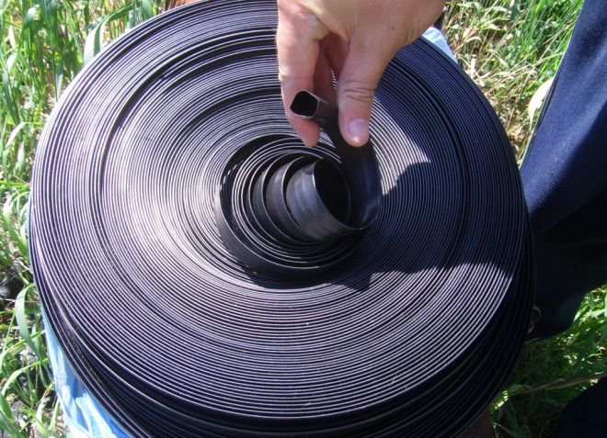

1. **Labirint.** Eng arzon lenta suvning tezligini pasaytiradigan zigzagga o'xshash shaklga ega. Ularda suyuqlik yaxshi isitiladi, lekin bir muhim minus mavjud - siz bir xil sug'orishga erisha olmaysiz.
2. **Crevice.** Bundan osonroq bo'lgan va zamonaviy tomchilatib sug'orish uchun zamonaviyroq versiya. Samarali ishlash uchun yuqori sifatli suv bo'lishi kerak, shuning uchun siz filtrlardan foydalanishingiz kerak.
3. **Emitent.** Kir yuvishga chidamli bo'lgan eng yuqori sifatli va ishonchli variant. Lenta kompensatsiya qilinadi va kompensatsiyalanmaydi. Birinchi variantda, tarmoqli uzunligi suv oqimiga ta'sir qilmaydi va ikkinchi variant, aksincha.

Tomchilab sug'orish uchun fittinglar

Minimal vaqt yo'qotilishi bilan murakkab tizimlarni yig'ish uchun muhim bo'lgan turli xil elementlar va tugunlar mavjud. Tomchilatib sug'orish qanday aniq bir sayt uchun zarur bo'lgan elementlarning miqdorini aniqlash uchun qanday tashkil etilganini tushunish muhimdir. Tanlashda e'tiborga olish kerak bo'lgan bir qator mezonlar mavjud.

1. Birlamchi va ikkilamchi bo'lishi mumkin bo'lgan yuqori bosimli polietilen quvurlar ishlab chiqarish. Birinchi variant yanada sifatli bo'lib, barcha davlat standartlariga javob beradi.
2. Armatura butun yuzasi silliq bo'lishi kerak va ular hech qanday tushkunlikka tushmasligi kerak.
3. Yana bir muhim tanlash qoida o'rinli - end qisqich yuzasi o'qi qat'iy tik bir holatda bo'lishi kerak.

Tomchilatib sug'orish turli qismlardan foydalanish imkonini beradi va ko'pchiligi 3/4 "lik quvur diametrlariga mos keladi. Ba'zi mashhur tafsilotlar:

1. **Mini-starter.** Asosiy trubkani va tushirish tasmasini ulaydi. Qo'shimcha muhrlarni ishlatish kerak emas.

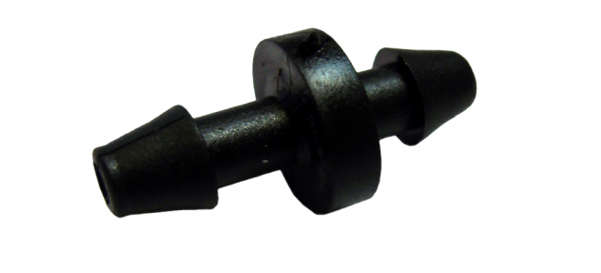

1. **Quloqli boshlovchi.** Sug'orish trubkasini bosish zichligini oshirish uchun maxsus presslash mavjud va lenta odatiy tarzda o'rnatiladi.

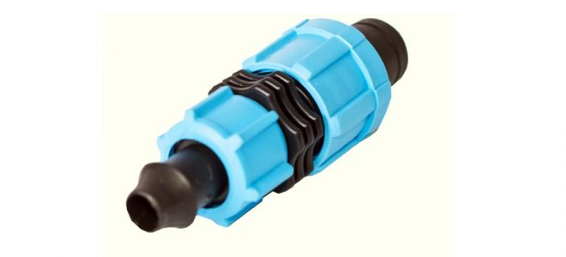

1. **Siqib olish tee.** Yotoqlarning joylashgan joyiga qarab, tizimning burmalarini ta'minlash uchun fittingning ushbu versiyasidan foydalaning. U uch tasmani bir tizimga ulaydi.

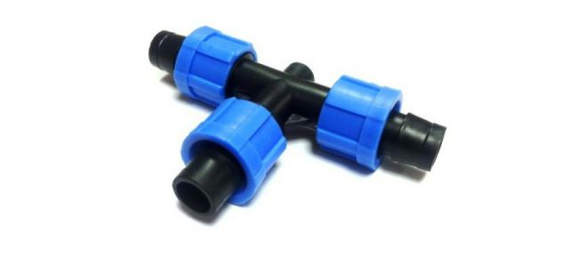

1. **Adapter.** Quvurlar va quvurlarni tekislash uchun o'rnatiladi. Nonlar muhrlangan.

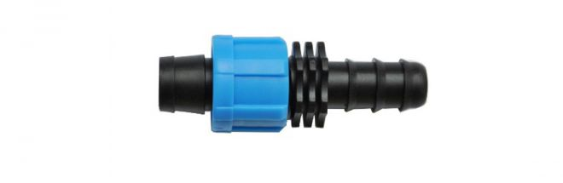

1. **Vinçni kelepçe bilan boshlash.** Bunday plastmassani asosiy plastmassa trubka ustiga joylashtiring va kelepçe aloqani mustahkam o'tkazadi.

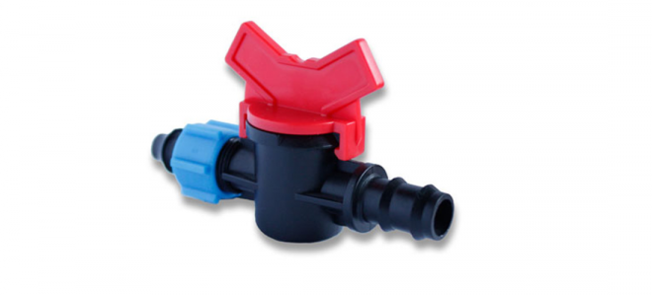

Tomchilatib sug'orish uchun filtr

Filtrni tanlayotganda siz tarmoqli kengligini hisobga olishingiz kerak va bu indikator filtrni ko'rsatadi. Parametr 3 dan 100 m3 / s gacha chegaraga kiradi. Filtrning o'tkazuvchanligi nasosning etkazib beradigan suv hajmidan katta bo'lishi kerak. Uy uchun tomchilatib sug'orish ikki turdagi filtrni o'z ichiga olishi mumkin:

1. **Netted.** Suv bilan ta'minlash tizimidan yoki quduqdan suv filtratsiyasi uchun javob beradi. Ular tarkibida mineral bo'lgan kichik zarralar, masalan, qum, loy va boshqalarni ushlab turadigan bir panjara mavjud.
2. **Disk.** Ochiq suv ombori uchun ushbu filtri tanlovi yanada qulayroq, u qimmatroq, lekin u yanada samarali va ishonchli. Disc filtrlari universal va ular organik va mineral aralashmalarni kechiktiradilar. Yana bir ortiqcha - ularni tozalash oson.

Tomchilab tomchilatib sug'orish uchun taymer

Tizimni takomillashtirish uchun sizga taymer o'rnatishingiz mumkin. Issiqxona va ochiq maydon uchun tomchilatib sug'orish tizimi bunday taymerni o'z ichiga olishi mumkin:

1. **Qo'l yoki mexanik.** Ushbu taymerning ishlashi doimiy monitoringni talab qiladi. Avtomatik qurilmaning paydo bo'lishi bilan bog'liqligini yo'qotishdi.
2. **Avtomatik.** Tomchilatib sug'orish ushbu dasturga muvofiq amalga oshiriladi. Qurilma sug'orish vaqtida iste'mol qilinadigan suv miqdorini tartibga solishi mumkin. Bu parametr issiqxona uchun yanada qulaydir.

Tomchilab sug'orish uchun nasos

Neft yoki suv havzasidan suv kerak bo'lsa, nasosni sotib oling. Suyuqlik sug'orishdan oldin isitilishi juda muhimdir. Bog 'tomchilatib sug'orish sho'ng'in chuqurligini, suvning qanday balandligi va suv bilan ta'minlanishini bilishga loyiq bo'lgan nasos sotib olishni anglatadi. Nasoslarning asosiy turlari:

1. **Suvni yoki yon tomonni tashish uchun.** Maksimal chuqurlik 1,2 m.ni tashkil qiladi, u kichik vaznga ega, o'rnatilgan filtr va bosim regulyatori.
2. **Yuzli.** Ular 10 m chuqurlikda bilan faoliyat ko'rsatmoqda. Bu nasoslar, chunki tufayli kamsitish va nasos shikastlanishiga olib kelishi mumkin, suv to'sib mumkin shlang devor tomonidan yaratilgan salbiy bosim, an'anaviy yumshoq rezina shlanglar foydalanish mumkin emas qurishda.
3. [**Drenaj.**](https://uz.everaoh.com/bogni-sugorish-uchun-nasosli-nasos/) Suv ta'minoti ifloslangan suv havzalaridan amalga oshirilganda ushbu parametrdan foydalaning va suvni boshqa nasos yoki tabiiy bosim orqali tomchilatib sug'orish tizimiga tushirish uchun mo'ljallangan tanklarni to'ldirish uchun ham javob beradi. U katta boshli.
4. **Suvli.**Ushbu nasoslar markazlashtirilgan va vibratsiyali bo'lishi mumkin. Ularning asosiy afzalligi shundaki, suvni katta chuqurlik bilan ta'minlash mumkin. Santrifüj uchun indikator 50 m, titrash uchun - 200 m.

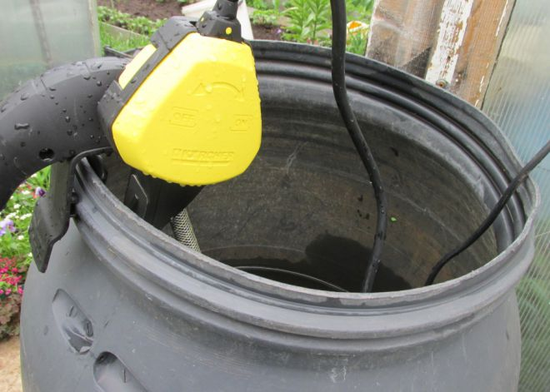

Tomchilatib sug'orish turlari

Tomchilatib sug'orishning o'ziga xos xususiyatlari va tafsilotlari mavjud. Siz avtomatik tomchilatib sug'orishni o'rnatishingiz mumkin, lekin avtomatik emas, lekin birinchi variant yanada qulaydir.

1. **Droplet shlang.** Asosiy element 3 atmgacha bo'lgan bosimga bardosh beradigan qalin devorli quvurdir. Buning natijasida uzoq masofalarga suv etkazib berish mumkin. Emitterlar yoki tomchalar muntazam ravishda o'rnatiladi. Ko'p hollarda oqim tezligi 1-2 l / s dir.
2. **Tomchi lenta.** Lenta asosiy shlangga ulangan. Sug'orish liniyasining uzunligi 450 m gacha yetishi mumkin, uning hajmi esa 500 l / soatgacha etib boradi.
3. **Tashqi mikrodroplar.** Sug'orish tomchilatib sug'orish va mikroto'lqinlar yordamida amalga oshiriladi, ularning ayrim turlari namunalarida tartibga solinishi mumkin. Damponlar quvurlarning tashqi tomoniga yoki biriktirilgan filiallarga o'rnatiladi.

Tomchilab sug'orish qanday qilinadi?

Saytda o'z qo'llari bilan tomchilatib sug'orishni tashkil qilish. Avvaliga ularni bir necha to'shakda o'stirish yaxshiroq bo'ladi, keyin esa butun bog'da o'sadi. Sizning tomchilatib sug'orishni o'zingiz qilish uchun oddiy ko'rsatma mavjud:

1. Shlangi suv ta'minotiga ulangan. Kirni ushlab turadigan filtrni qo'yish juda muhim.
2. Shlangdagi avlni ishlatib, kichik teshiklar ishlab chiqariladi va oxirida bir vilka o'rnatiladi.
3. Bug'doy yoki emitrlarni qo'yish kerak.

Tomchilatib sug'orishning kamchiliklari

Sug'orish imkoniyati bilan belgilanadigan bo'lsak, nafaqat afzalliklarni, balki kamchiliklarni hisobga olish kerak.

1. Avtomatik tomchilatib sug'orish tizimi organik va kimyoviy manbalar, hatto o'simliklarning ayrim qismlari bilan yopilishi mumkin.
2. Mexanik usuli bilan solishtiradigan bo'lsak, tomchilatib sug'orish narxi ancha yuqori.
3. Tomchilatib sug'orish uchun bantlar va shlanglar zararkunandalarga nisbatan zaifdir, masalan, kemiruvchilar va yovvoyi cho'chqalar.
4. Bunday tizimlarning o'rtacha umri ikki yildan oshmaydi. Yıpranma va yirtig'i bo'lgani uchun, uning qismlari o'zgarishi kerak, bu esa xarajatlarni talab qiladi.

Tomchilab sug'orish vaqtida suvni iste'mol qilish

Tizimning ko'rsatkichlarini hisoblashda muayyan vaqt davomida namlik sarfini hisobga olish muhim ahamiyatga ega. Tomchilatib sug'orish sxemasi namlikni, tuproqning sifati va turini, suyuqlik manbaini tezligi va hajmini va tomizgan tomchining uzunligini o'lchashni talab qiladi. Suvni to'ldirish turiga ko'ra, uch xil emitentlar mavjud:

1. **0,6-0,8 l / s.** Ushbu parametr juda uzun chiziqlar uchun mos keladi va ulardagi suyuqlik teng ravishda iste'mol qilinadi. Sekin namlashni talab qiladigan o'simliklar uchun uni tanlang. Ushbu oqim darajasi kam samaradorlikdagi suv manbalari uchun tavsiya etiladi.
2. **1-1,5 l / s.** Oddiy tuproqlarda ishlatiladigan standart versiya. Eng keng tarqalgan xarajat.
3. **2-3,8 l / s.** Ushbu parametrni qumli erga joylashtiring va kuchli ildiz tizimiga ega bo'lgan o'simliklar uchun javob beradi. Bu katta suv oqimidir.

